«Игры, которые можно провести дома»
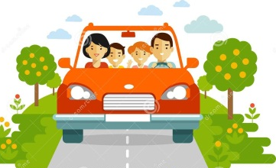
«Путешествие на дачу»
Скоротать время в дороге можно следующим образом. Один из родителей ведет машину, другой считает, например, обгоняющие их красные автомобили, а ребенок - такие же, идущие навстречу. Можно считать машины определенной марки, определенной величины.
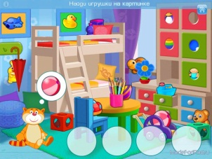
«Найди игрушку»
Спрячьте маленькую игрушку. Пусть ребенок поищет ее, а найдя, обязательно определит местонахождение: на ..., за ..., между ..., в ..., у ... и т.п. Потом поменяйтесь ролями.
«Чего не стало?»
Поставьте на стол десять игрушек в ряд. Предложите ребенку пересчитать их и запомнить расположение. Затем попросите его закрыть глаза. Уберите две любые игрушки. После чего ребенок открывает глаза и отвечает на вопросы:
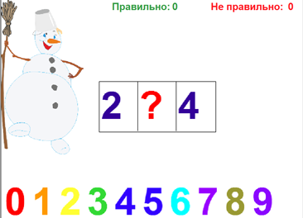
- Игрушек стало больше или меньше?
- Какие игрушки исчезли?
- Какими они были по счету?
«Назови соседей»
Взрослый называет число, просит ребенка назвать соседей этого числа (предыдущее и последующее) и объяснить свой ответ. Можно усложнить игру: взрослый называет два числа и предлагает ребенку сказать, какое число находится между ними. Потом играющие меняются ролями.
«Кто знает, пусть дальше считает»
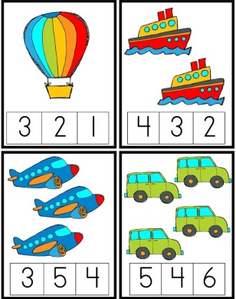
Взрослый называет число, а ребенок должен назвать три последующих. Другие варианты: назвать три последующих числа и увеличить (уменьшить) каждое число на один. Поменяйтесь ролями.
«Найти столько же»
Взрослый держит в руках веером карточки с цифрами так, чтобы ребенок их не видел. Предлагает ему вытащить одну из них. Ребенок выбирает одну карточку и, запомнив цифру, находит соответствующее число одинаковых (по любому признаку) предметов в комнате, затем столько же разных.

Положи столько же»
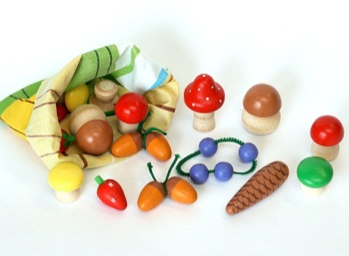
В игру можно играть везде. Взрослый выкладывает в ряд камешки (каштаны). Ребенок должен положить столько же, не считая (один под другим). Усложните игру, предложите положить больше камешков или меньше тоже в ряд.
«Чудесный мешочек»
На столе лежит мешочек со счетным материалом (мелкие игрушки или пуговицы, фасолинки, бусинки, каштаны) и цифры. Взрослый хлопает несколько раз в ладоши, просит ребенка отсчитать столько же игрушек, сколько тот услышит хлопков, и положить рядом соответствующую карточку с цифрой или нужным количеством кружочков. Потом можно поменяться ролями.
«Отгадай число»
Ведущий (взрослый) загадывает число и говорит, что оно меньше 20. Ребенок, задавая вопросы со словами «больше» или «меньше», отгадывает задуманное число.
«Давай посчитаем!»
Играют вдвоем. Взрослый считает про себя. Ребенок через некоторое время говорит «стоп» и пытается угадать число, до которого, по его мнению, досчитал взрослый. Меняются ролями.
«Кто больше?»
Перед играющими на столе две кучки мелких пуговиц (фасолинок). По команде игроки в течение определенного времени откладывают из кучки пуговицы по одной. Потом считают, кто больше отложил. Можно усложнить игру: откладывать пуговицы левой рукой.
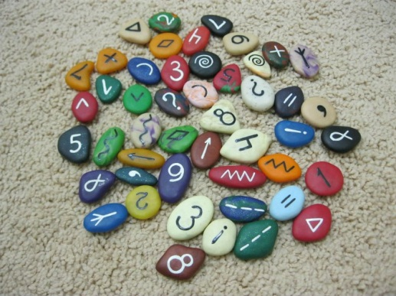
«Камешки»
Играют вдвоем. Положите на землю камешки. Каждый по очереди подбрасывает один камешек вверх, стараясь его поймать, и одновременно собирает лежащие на земле камешки в другую руку. Если это удается, то количество пойманных камешков засчитывается как выигранные очки. Кто первый наберет 20 очков, тот и выиграл.

Подготовил: педагог-психолог Багажова А.В.

